附件7：拟购 六安市中医院礼堂椅采购 项目初步参数论证征集意见表

供应商、联系人及电话（加盖公章）：
产品品牌、规格型号、产地、医疗器械注册证号及最低市场报价：
备注：1、按要求格式填写并每页加盖报名供应商公章【电子章无效】，在规定时间内以原件扫描件和电子版形式发送至医院指定邮箱（招标办：2523245199@qq.com和归口科室【设备科□、信息科□、总务科√及其他□ 】： zyyzwk2020@126.com ）；
2、响应情况（是/否）若为否则继续填写具体建议修改指标，建议修改指标须慎重填写（该指标若为独家则无效，原则上须满足业界主流品牌同档次水平产品），同时务必备注本品牌本规格型号产品相对应的真实指标并标注是否为独家（供医院汇总定稿版参数时选择）；

附件：配套耗材、试剂【单人次费用】及须定期更换零部件报价清单（样表【若无则标注“无”且不可删除】、可单列）

拟购项目初步参数结构如下：我院拟购160张礼堂椅，按需供货，据实结算。以下各类参数如响应请在响应情况上注明“响应”两字。如不响应，可在建议修改指标中提出修改意见。并针对此项目提交市场报价。（以下款式仅供参考。）

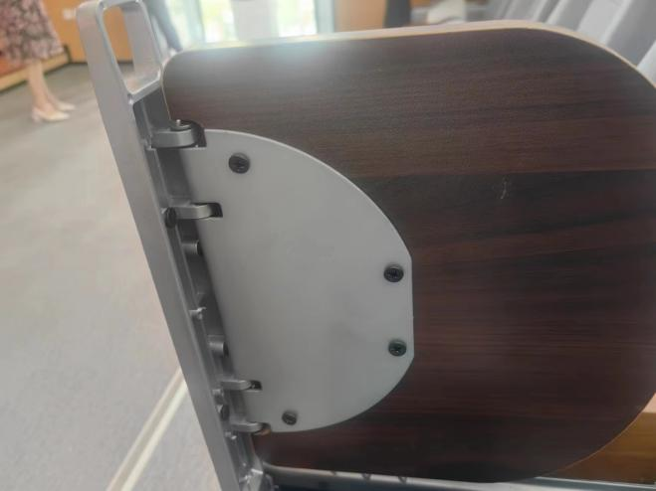
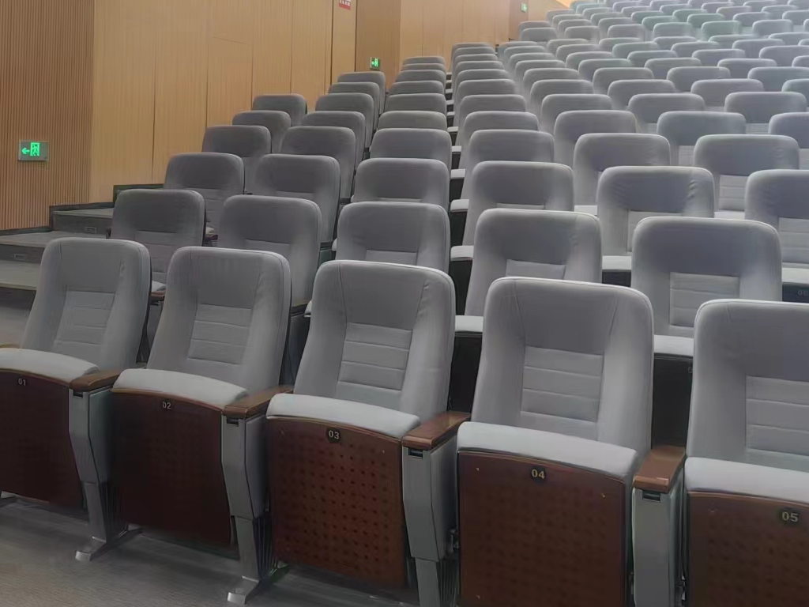

本项目初步参数拟设置情况 |  |  | 响应情况 | 建议修改指标 | 备注（真实指标、是否独家）
序号 | 参数名称 | 参数设置 | 响应情况 | 建议修改指标 | 备注（真实指标、是否独家）
1 | 主要规格 | 中心距：≥570mm；座高：≥440mm；扶手高：≥590mm；扶手宽：80mm±5mm；总高：≥1000mm；
2 | 椅座及背海绵 | 采用高密度冷发泡定型绵，软背形状符合人体原理设计、舒适耐用，背海绵密度≥40kg/m³，座海绵密度≥50kg/m³，海绵阻燃处理达到B1级。
3 | 背内板 | 采用优质≥8mm 多层板经模具成型，具有曲线，符合人体工学原理。
4 | 背外板 | 采用多层硬木成型板，厚度≥15mm，表面压木皮，经高周波、 高压制成，承托力强，抗变形。油漆颜色另行选择。
5 | 座外板 | 采用多层硬木成型板，厚度≥15mm，表面压木皮，经高周波、 高压制成，承托力强，抗变形。附蜂窝式吸音气孔，能保证座椅的良好透气性能，降低整个会场噪音。油漆颜色另行选择。
6 | 写字板 | 采用铝合金支撑结构，面板采用高密度中纤板、外冷压防火面板或采用多层板。
7 | 侧板 | 采用优质木板，面覆海绵和麻绒。
8 | 座框架 | 采用≥1.5mm 厚优质冷轧钢板，经模具冲压焊接组合成型，铁框+夹板结构，承托力强，不易变形断裂。
9 | 扶手面 | 采用进口橡木或榉木，经多道工序精制而成
10 | 扶手脚架 | 扶手框采用优质冷轧钢板；座椅站脚采用优质铝合金材质，通过专用大型精铸模具热压成型，站脚表面光滑无毛剌，整体无焊接痕迹，且站脚表面经防氧化处理和高温喷涂处理，保证站脚耐腐蚀、不生锈、不褪色。为进一步巩固座椅的几何受力稳定性，对站脚进行加固处理，使座椅整体设计符合力学及人体工程学原理，受力均匀，不晃动，抗冲击、经久耐用。
11 | 布料 | 采用优质耐磨麻绒面料，手感舒适，抗污，抗静电，防褪色。须进行阻燃处理，有多种颜色可供选择。
12 | 自动回复机构 | 采用弹簧加阻尼器自动回复装置，使椅座能自动复位，回位轻盈，无杂音
13 |  | 投标产品须符合《QB/T 2602-2013影剧院公共座椅》标准相关要求，座椅甲醛释放量符合国标。其中多层板符合GB 18580-2017 《室内装饰装修材料人造板及其制品中甲醛释放限量》标准甲醛释放量要求，海绵符合GB/T 10802-2006 《通用软质聚醚型聚氨酯泡沫塑料》标准要求，以上两项须提供第三方有权检测机构出具的具有CMA或CNAS章的检测报告。
14 |  | 产品外形尺寸及倾斜角度符合人体形态工程学曲线原理设计，能最大限度地贴合人体背部，座感舒适，坚固耐用,无疲劳感，产品美观大方、豪华、坐感舒适。响应文件中提供符合本次采购要求的礼堂椅组装完成图，含四张不同角度图片及至少一张细节图片。
15 |  | 所投产品具有有效期内的《中国环境标志产品认证证书》。响应文件中提供《中国环境标志产品认证证书》扫描件或影印件及国家市场监督管理总局（全国认证认可信息公共服务平台）网站查询截图。
16 | 座位号、排号 | 产品安装完成后，投标人须按照采购人需要定制满足需要的座位排号及座位号，要求为亚克力或荧光膜自发光、表面滴塑，固定于相应位置。

附：
配套耗材报价清单（样表，可单列且加盖公章）
序号 | 耗材使用学科 | 名称 | 品牌规格型号 | 价格（元/个） | 是否开放 | 经消毒合格后建议使用次数

配套试剂【单人次费用】报价清单（样表，可单列且加盖公章）
序号 | 名称 | 品牌规格型号 | 价格（元/个） | 是否开放 | 备注

须定期更换零部件报价清单（样表，可单列且加盖公章）
序号 | 须定期更换零部件 | 品牌规格型号 | 价格（元/个） | 是否开放 | 备注

